第六章 平面向量及其应用
6.2.3向量的数乘运算
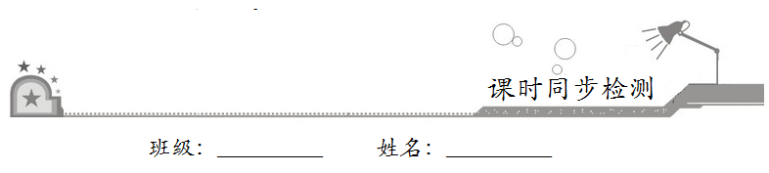

- 基础巩固
1．在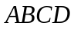中，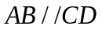，且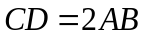，，分别为，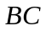的中点，若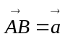，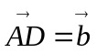，则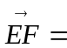（ ）
A．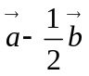 B．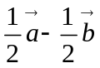
C．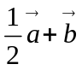 D．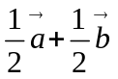
2．如图，在平行四边形ABCD中，E为DC边的中点，且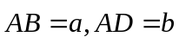，则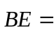 （ ）
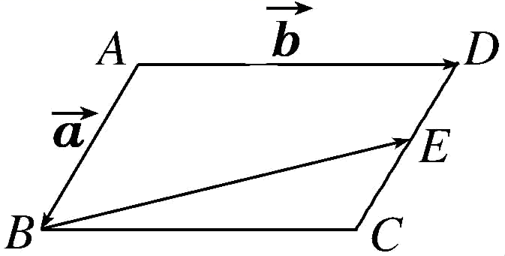
A．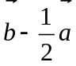 B．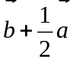 C．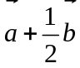 D．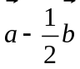
3．如图，四面体S-ABC中，D为BC中点，点E在AD上，AD=3AE，则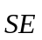=（ ）
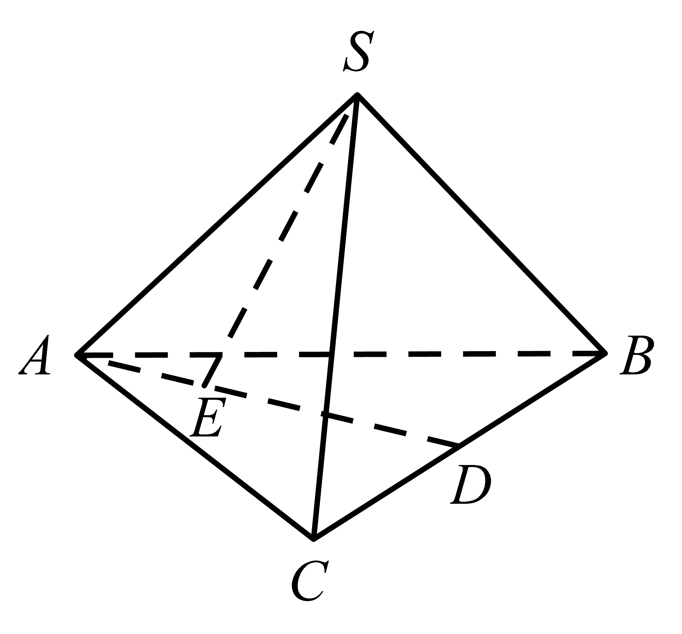
A．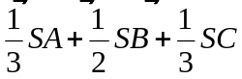 B．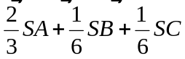
C．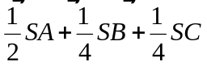 D．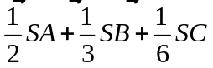
4．如图，在梯形中，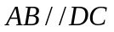，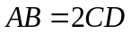，为线段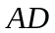的中点，且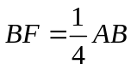，则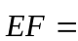（ ）
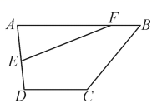
A．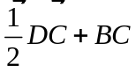 B．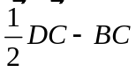
C．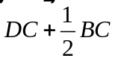 D．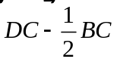
5.若点M是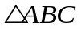的重心，则下列各向量中与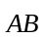共线的是（ ）
A．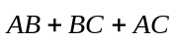 B．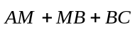
C．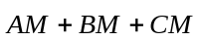 D．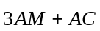
6．已知是的重心，且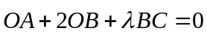，则实数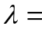( )
A．3 B．2 C．1 D．
7．在中，若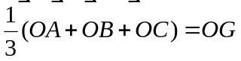，则点G是的（ ）
A．内心 B．外心 C．垂心 D．重心
8．已知点O，N在所在的平面内，且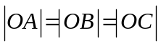，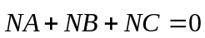，则点O，N依次是的（ ）
A．重心、垂心 B．外心、垂心
C．外心、重心 D．外心、内心

9．（多选）若是直线上的一个单位向量，这条直线上的向量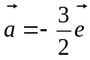，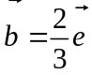，则下列说法正确的是（ ）
A．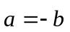 B．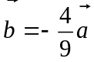
C．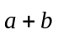的坐标为0 D．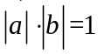
10．（多选）若点D，E，F分别为的边BC，CA，AB的中点，且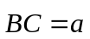，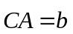，则下列结论正确的是（ ）
A．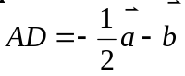 B．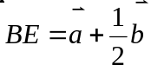
C．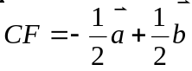 D．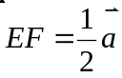
11．（多选）下列关于平面向量的说法中不正确的是（ ）
A．已知，均为非零向量，则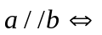存在唯-的实数，使得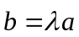
B．若向量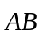，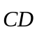共线，则点，，，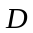必在同一直线上
C．若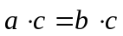且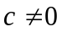，则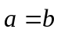
D．若点为的重心，则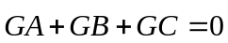
12．（多选）如图，B是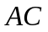的中点，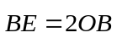，P是平行四边形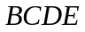内（含边界）的一点，且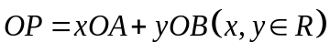，则下列结论正确的为（ ）
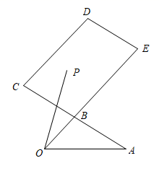
A．当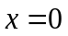时，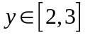
B．当P是线段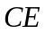的中点时，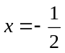，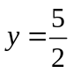
C．若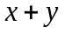为定值1，则在平面直角坐标系中，点P的轨迹是一条线段
D．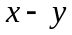的最大值为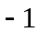
- 拓展提升

13．已知直线上向量的坐标为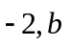的坐标为5，求下列向量的坐标：
（1）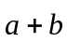；
（2）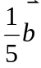；
（3）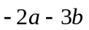.
14．化简：
（1）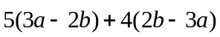；
（2）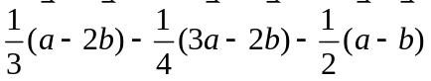；
（3）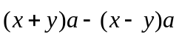．
15．已知单位向量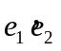的夹角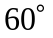，向量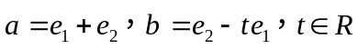.
（1）若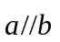，求的值；
（2）若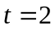，求向量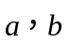的夹角.

